PLAN DE PRUEBAS
Proyecto: Sistema de venta retail cajero (POS)
Versión: snapshot 0.5
Fecha: 17 de Febrero del 2026
Equipo de Pruebas:
Lenin Ospina
Ana Alucema
Dubin Andres Soto
Josue Gomez

1. INTRODUCCIÓN

1.1 Propósito del documento

1.2 Alcance del documento

1.3 Referencias

2. DESCRIPCIÓN DEL PRODUCTO

2.1 Descripción general del software

2.2 Contexto organizacional

2.3 Arquitectura general

2.4 Procesos, módulos y funcionalidades

3. BASE DE PRUEBAS (TEST BASIS)

4. OBJETIVOS DE LAS PRUEBAS

5. ALCANCE

5.1 Funcionalidades incluidas

5.2 Funcionalidades excluidas

5.3 Supuestos

5.4 Restricciones

6. ENFOQUE Y ESTRATEGIA DE PRUEBAS

7. NIVELES DE PRUEBA

8. TIPOS DE PRUEBA

8.1 Pruebas funcionales

8.2 Pruebas no funcionales

8.3 Pruebas estáticas

8.4 Pruebas de regresión

9. TÉCNICAS DE DISEÑO DE PRUEBAS

10. ENTORNO DE PRUEBAS

11. DATOS DE PRUEBA

12. CRITERIOS

12.1 Criterios de entrada

12.2 Criterios de salida

12.3 Criterios de aceptación

13. GESTIÓN DE DEFECTOS

13.1 Flujo de defectos

13.2 Clasificación de defectos

13.3 Herramienta de gestión

14. IDENTIFICACIÓN Y ANÁLISIS DE RIESGOS

15. ORGANIZACIÓN Y RESPONSABILIDADES

16. CRONOGRAMA

17. MÉTRICAS Y SEGUIMIENTO

18. ENTREGABLES DE PRUEBA

19. INFORME FINAL DE PRUEBAS

20. GESTIÓN DEL DOCUMENTO

20.1 Historial de versiones

20.2 Control de cambios

20.3 Aprobaciones

1. INTRODUCCIÓN

1.1 Propósito del documento:

Este documento tiene como propósito documentar y describir las diferentes pruebas a realizar, los criterios de aceptación, la gestión de defectos, los riesgos y demás aspectos relacionados, con el fin de asegurar la calidad del software y verificar que cumple con los requisitos establecidos.

1.2 Alcance del documento:

El presente documento define el plan de pruebas del sistema para asegurar la calidad, abarcando la descripción del producto, los objetivos de prueba, el alcance funcional y no funcional, los niveles y tipos de pruebas, el entorno de pruebas, los criterios de aceptación y los responsables. Este documento aplica a los módulos y funcionalidades principales del sistema definidos en los requisitos del proyecto.

1.3 Referencias:

ISO/IEC/IEEE 29119 – Software Testing

ISO/IEC 25010 – Modelo de Calidad del Producto Software
Documento de requisitos:
Definicion de Requisitos y Documentacion de proyecto POSTBACK.xlsx

2. DESCRIPCIÓN DEL PRODUCTO

2.1 Descripción general del software:

Este proyecto desarrolla un backend organizado en una arquitectura de cuatro capas para separar responsabilidades en java. Expone una API para gestionar las funcionalidades principales del sistema, estructurando el código en presentación, aplicación, dominio e infraestructura. La información se almacena en una base de datos relacional (PostgreSQL).
La funcionalidad principal del software es servir de API backend para la gestión de trabajadores, clientes, productos, categorías e impuestos en un sistema de ventas retail de punto de venta, cajero POS.

2.2 Contexto organizacional:

Este proyecto nace como un desarrollo orientado a ordenar el trabajo del equipo y garantizar que el software sea fácil de mantener y extender. Para lograrlo, se adopta una arquitectura de cuatro capas, de modo que cada parte del sistema tenga un rol claro: la API atiende las solicitudes, los servicios coordinan la lógica, el dominio define las reglas del negocio y la infraestructura gestiona la base de datos e integraciones. Esta organización permite dividir tareas, reducir errores por cambios, mejorar las pruebas y dejar una base sólida para integrarse con un frontend y evolucionar con nuevas funcionalidades.

2.3 Arquitectura general:

Este proyecto está hecho en una arquitectura de cuatro capas:
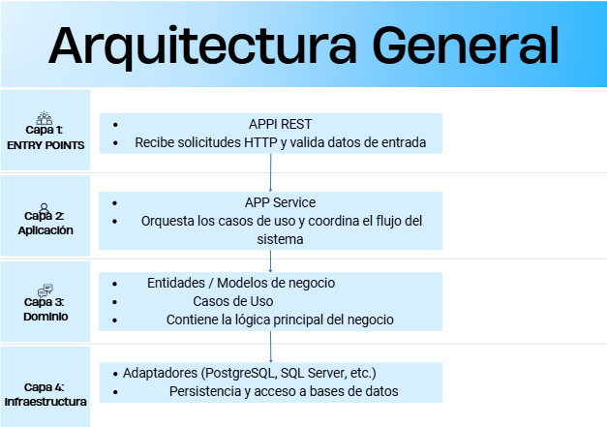

2.4 Procesos, módulos y funcionalidades:

Trabajadores:

Registro de trabajadores.
- Editar la información de los trabajadores
- Consultar el listado de los trabajadores
- Eliminar trabajadores
- Consultar trabajador por ID

Categorias:
- Crear nuevas categorías
- Modificar la información de las categorías
- Consultar las categorias registradas
- Eliminar una categoria
- Consultar categoría por ID
Impuestos:
- Introducir los impuestos con la información correspondiente
- Actualizar la información
- Consultar los impuestos disponibles
- Eliminar impuestos
- Consultar impuesto por ID

Cajas:
- Crear un caja nueva
- Listar cajas por sede
- Editar caja
- Eliminar caja

Clientes:
- Registrar clientes.
- Actualizar la información de clientes existentes.
- Consultar clientes registrados.
- Eliminar clientes del sistema.
- Consultar clientes por ID

3. Base de pruebas

Se plantea realizar pruebas a los siguientes módulos contenidos en la capa de servicios de nuestro software.
Los requisitos, historias de usuario, y criterios de aceptación pertinentes a esta base de pruebas pueden ser encontrados en el archivo Definición de Requisitos y Documentación de proyecto POSTBACK.

La Matriz de trazabilidad puede ser evidenciada en el documento con el mismo nombre.
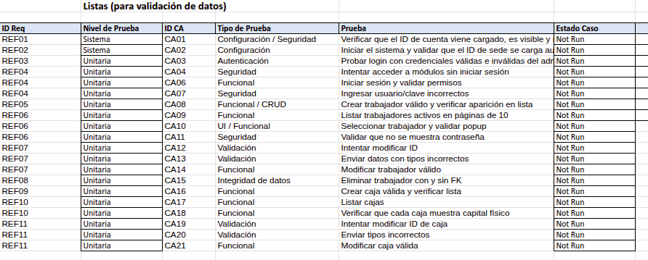

4. OBJETIVOS DE LAS PRUEBAS:

Verificar que el software cumpla con los requisitos funcionales y no funcionales establecidos por el cliente

Verificar que el software cumpla con las necesidades de los usuarios finales.

Verificar que el software funcione de forma correcta en escenarios reales.

Detectar todos los errores del software antes de desplegar.

Garantizar que el software funcione de la forma esperada ante cualquier escenario de uso.

5. ALCANCE

5.1 Funcionalidades incluidas
Los módulos principales de las pruebas son las siguientes:
Trabajadores (crear, editar, consultar, eliminar)
Clientes (Registrar, actualizar, consultar, eliminar)
Impuestos (crear, actualizar, consultar, eliminar)
Cajas (crear , lista por sede, editar, eliminar)
Categorías (crear, modificar, consultar y eliminar)
Se verificará que los datos se guarden de manera correcta en la base de datos, el sistema corresponda de manera directa cuando algo esté bien hecho y que el sistema por medio de excepciones muestre errores correspondientes a los fallos

5.2 Funcionalidades excluidas
No se van a incluir pruebas como
- Interfaz gráfica (frontend).
- Pruebas de seguridad avanzada.
- Pruebas de carga o rendimiento alto.
- Ambiente productivo real.

5.3 Supuestos
Para poder hacer las pruebas se asume que:
La base de datos está correctamente configurada.
La API está funcionando y desplegada.
Los requisitos del proyecto ya están definidos.
El entorno de pruebas está disponible.

5.4 Restricciones
- Tiempo reducido para ejecutar todas las pruebas.
- No contar con herramientas automatizadas.
- Equipo pequeño de trabajo.
- No tener un ambiente productivo disponible.

6. ENFOQUE Y ESTRATEGIA DE PRUEBAS

Estrategia general
Las pruebas se realizan principalmente sobre la API del sistema, verificando que cada módulo funcione correctamente.
Se harán pruebas manuales utilizando herramientas como Postman para enviar solicitudes y revisar las respuestas del sistema.
Se comprobará que:
- Los datos se crean correctamente.
- Los datos se actualicen bien.
- Los registros se pueden consultar.
- Los registros se eliminan sin afectar otros datos.
Después de cada corrección o cambio, se volverán a ejecutar las pruebas para asegurar que todo siga funcionando correctamente.

7. NIVELES DE PRUEBA

Primer nivel: pruebas unitarias
Verificar el funcionamiento de las funcionalidades individuales del código.

Segundo nivel: pruebas de integración (top-down, down-top)
Verificar la interacción correcta entre componentes.

Tercer nivel: pruebas de sistema
Verificar el correcto funcionamiento del sistema completo.

Cuarto nivel: pruebas de aceptación
Verificar que el sistema cumpla con las necesidades del usuario final.

8. TIPOS DE PRUEBA

8.1 Pruebas funcionales
Verificar funcionalidades según los requisitos funcionales.

8.2 Pruebas no funcionales
Verificar atributos de calidad del sistema, tales como: rendimiento, seguridad, usabilidad, compatibilidad y accesibilidad.

8.3 Pruebas estáticas
Inspección de código y documentación sin ejecutarlo.

8.4 Pruebas de regresión
Verificar que los cambios ejecutados no ingresen defectos nuevos al código.

9. TÉCNICAS DE DISEÑO DE PRUEBAS
Las pruebas del sistema se realizarán bajo las siguientes condiciones:
- La API estará desplegada en un entorno de pruebas.
- La base de datos PostgreSQL estará configurada y conectada correctamente.
- Se utilizará Postman para enviar solicitudes HTTP (GET, POST, PUT, DELETE).
- El sistema se probará en ambiente local o servidor de pruebas.
- Se utilizarán datos de prueba previamente definidos para cada módulo.
Los escenarios se verificará que el sistema responda correctamente tanto en condiciones normales como cuando se presenten errores.

9.2 Casos de prueba
Los casos de prueba se diseñarán a partir de los criterios de aceptación definidos en los requisitos del proyecto.
- Para cada módulo (trabajadores, clientes, categorías, impuestos y cajas) se generarán casos de prueba que validen:
- Creación correcta de registros con datos válidos.
- Intento de creación con datos incompletos o inválidos.
- Consulta de registros existentes.
- Consulta de registros inexistentes.
- Actualización correcta de información.
- Eliminación correcta de registros.
- Manejo adecuado de errores y mensajes de respuesta.

- Cada caso de prueba incluirá:
- Identificador del caso.
- Descripción.
- Datos de entrada.
- Resultado esperado.
- Resultado obtenido.
- Estado (Aprobado / Rechazado).

